**«Зеленая весна»**

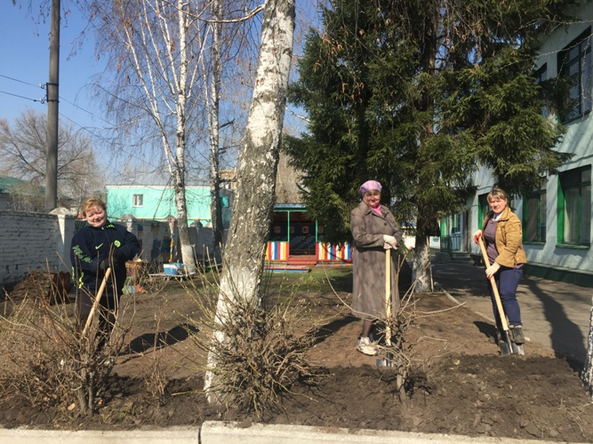

Весна - это не только время пробуждения природы, но и пора наведения чистоты и порядка. Чисто не там, где убирают, а там, где не сорят. Апрель традиционно считается месяцем субботников. Вот и сотрудники МБДОУ ДС № 28 решили принять участие в рамках Всероссийского экологического проекта «Зеленая весна» по благоустройству игровых площадок детского сада и уборке прилегающей к нему территории.

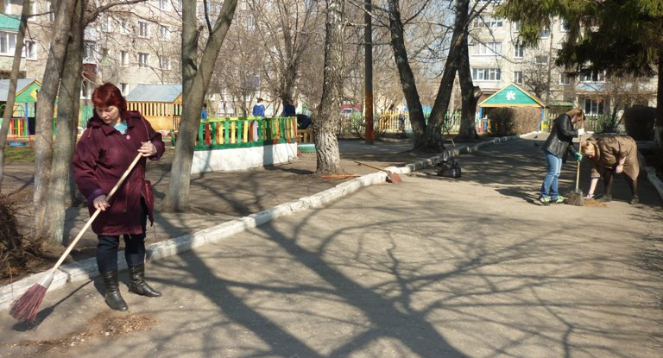

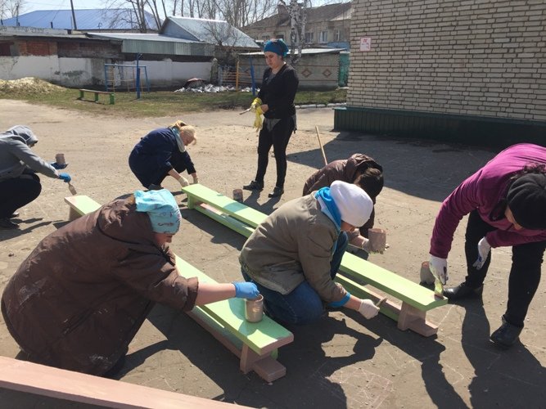

Вооружившись граблями, лопатами и метлами 20 апреля 2019г. все вышли на генеральную уборку и работа «закипела».

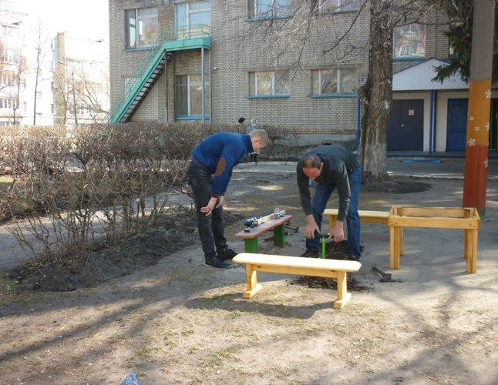

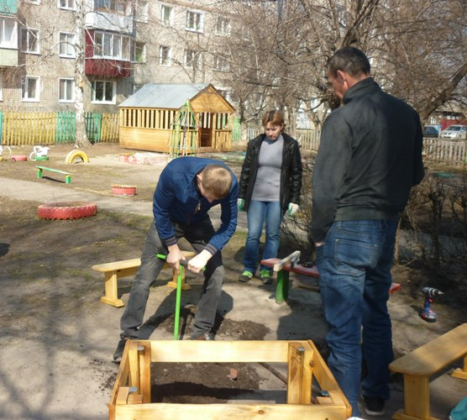

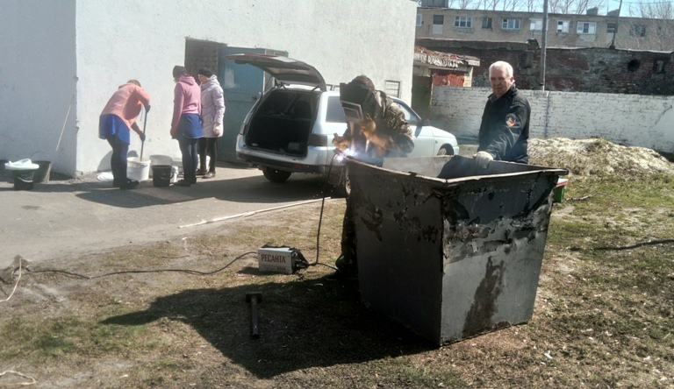

Были очищены газоны от опавшей листвы, убран сухостой, подметены игровые площадки, приведены в порядок клумбы, побелены все деревья и бордюры, обследовано и отремонтировано игровое оборудование.

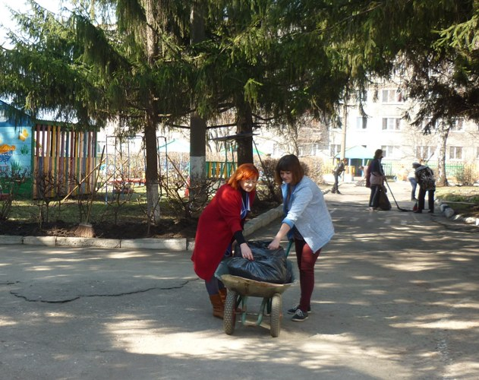

С погодой повезло, светило яркое солнышко. Приятно было видеть улыбки на лицах сотрудников, которые отлично поработали, их приподнятое настроение.

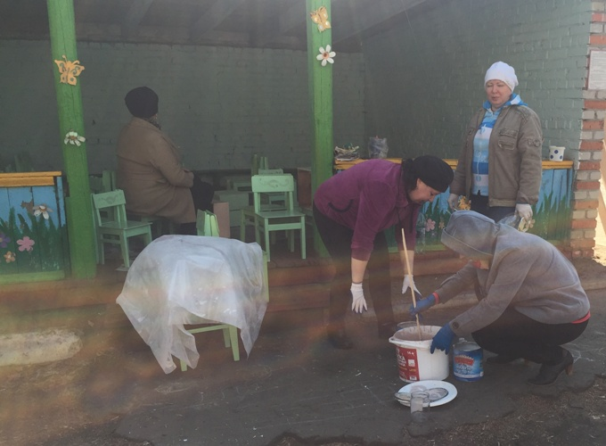

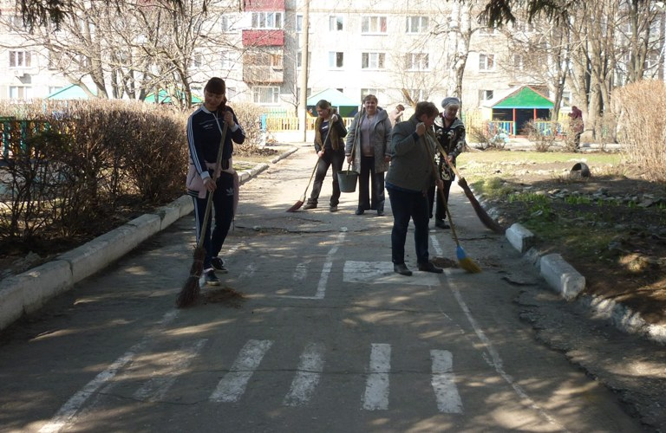

Субботник завершён и все остались довольны проделанной работой. Огромное удовольствие видеть результат своего труда. Чистая, ухоженная территория детского сада радует глаз всех окружающих.

